Требования к проекту

1. Введение

Требуется написать «рандомайзер» для pvp (игрок против игрока) режима в игре Darkest Dungeon, где случайным образом двум игрокам будет выбираться команда из определённых классов бойцов (в количестве четырёх бойцов) и их вооружение.

2. Требования пользователя

2.1 Программные интерфейсы

Для данной программы потребуется разобрать исходные файлы игры Darkest Dungeon в целях получения информации об существующих бойцах, их способностях и всё их вооружение. Так же потребуется скопировать все спрайты и картинки бойцов и тд.
Программа будет работать полностью в оффлайн режим и представлять собой десктопное приложение. Язык программирования для написания использовать с++.

2.2 Интерфейс пользователя

Интерфейс пользователя можно увидеть в приложении А.

2.3 Характеристики пользователей(?)

Программа будет предназначена для геймеров.

2.4 Предположения и зависимости

Поскольку игра Darkest Dungeon доступна с многих операционных систем, требуется сделать конечный продукт так же кроссплатформенным. Случайность выборки должна быть максимально случайной.

3. Системные требования

3.1 Функциональные требования

- Программа случайным образов должна составлять команду из четырёх бойцов для двух человек
- Вместе с бойцами случайно выбираться должны способности и вооружение
- Так как определённое вооружение открывается на определённом уровне, требуется учесть какое вооружение игрок может в принципе использовать.
- Весь визуальный стиль должен полностью соответствовать визуальному стилю игры.

3.2 Нефункциональные требования

Самыми главными атрибутами программы должны являться:
- Визуальный стиль — так как Darkest Dungeon очень атмосферная игра, нужно провести работы по украшению программы.
- Случайность — команды должны быть максимально случайными чтобы не было ощущения схожести команды двух игроков.

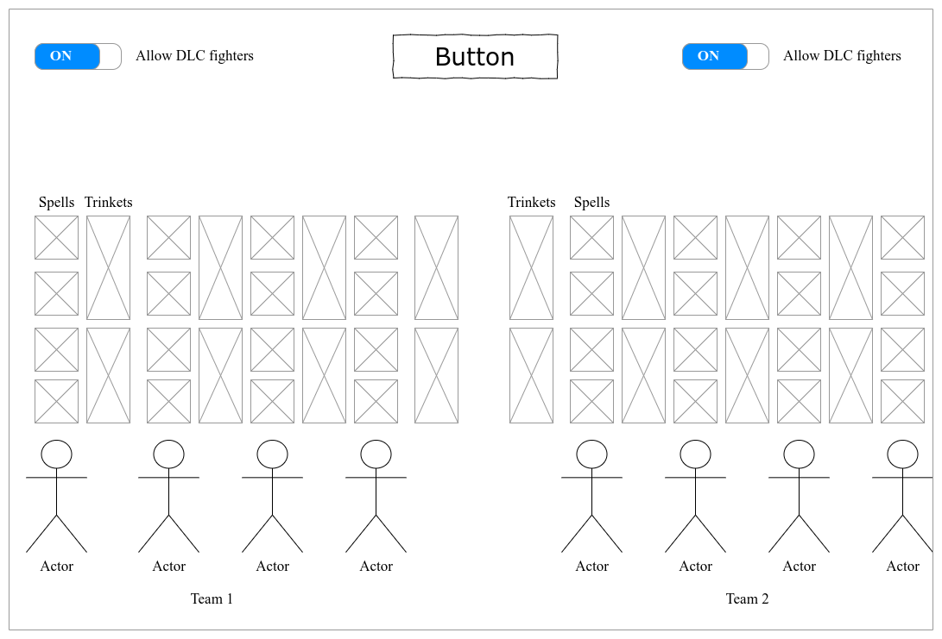
Приложение А

